川预学〔2022〕51号

四川省预防医学会
关于举办妇女保健专科能力建设专业委员会
成立大会暨第一次学术会议的通知

各相关医疗单位：
根据国务院办公厅发布的《“十四五”国民健康规划》（国办发〔2022〕11号）中“发展妇女保健特色专科，提高服务能力，针对青春期、育龄期、孕产期、更年期和老年期妇女的健康需求，提供女性内分泌调节、心理、营养等预防保健服务以及妇女常见疾病治疗等涵盖生理、心理和社会适应的整合型医疗保健服务。促进生殖健康服务，推进妇女宫颈癌、乳腺癌防治，进一步提高筛查率和筛查质量”相关要求，树立和坚持“大妇幼、大健康”的发展理念，推动“以治病为中心”向“以健康为中心”转变，提高我省广大女性健康素养和心身健康水平，促进家庭健康和幸福和谐，四川省预防医学会拟定于7月15日-17日举办“妇女保健专科能力建设专业委员会成立大会暨第一次学术会议”,现将有关事宜通知如下:
一、会议主要内容
（一）四川省预防医学会妇女保健专科能力建设专业委员选举成立会议
（二）学术会议
1.在党的领导下全力推进妇幼健康事业高质量发展学习与讨论
2.妇幼保健与妇幼保健专科建设的发展、现状与展望
3.我国“两癌”筛查工作进展及《“两癌”筛查工作方案》解读
4.“两癌”筛查相关理论培训及操作培训
5.更年期保健专科建设标准及建设要点
6.更年期综合管理相关内容
二、会议安排
注册报到时间：2022年7月15日 14:00-20:00
注册报到地点：四川省眉山市东坡国际大酒店，详见（附件1交通地图）
第一届妇女保健专科能力建设专业委员会选举会
2022年7月16日 8:00-9:00
第一届妇女保健专科能力建设专业委员会成立会
2022年7月16日 9:00-10:15
学术会议时间：2022年7月16日 10:15-20:00
2022年7月17日 8:30-16:30
会议地点：眉山市妇幼保健院，眉山市东坡区科四路868号，详见（附件2交通地图）
①专委会选举会会场：
眉山市妇幼保健院综合楼1楼会议室
②专委会成立会及学术会议会场：
眉山市妇幼保健院多功能厅/综合楼1楼会议室
三、参会人员
1.四川省预防医学会妇女专科能力建设专业委员会
全体候选委员
2.全省各级各类医疗保健机构相关专业医务人员。
四、报名缴费
1.参会人员每人收取会务费600元。住宿费，交通费按规定回原单位报销。住宿费用：东坡国际大酒店，协议价300元/晚/天，若需住宿请自行联系酒店预订，联系人：万经理 189 9035 4331
2.缴费可通过微信在线支付提前缴费，或现场刷卡或现金缴费，也可提前银行转账（户名：四川省预防医学会，开户行：交行华西支行，账号：5116 0901 7018 1501 29984 ）。如需转账请在转帐单上注明“妇女保健专科能力建设专业委员会成立大会暨第一次学术会议”，报到当天凭转账凭证报到注册。
五、其他事项
1.为确保妇女保健专科能力建设专业委员会委员选举顺利进行，请委员候选人务必参会，无故不到会者，视为自动放弃委员资格。确因有事不能参加选举会议者，须向学会秘书处请假，并委托人员参加会议，且必须填写选举委托书（见附件4）
2.请于7月10日前通过微信扫码登录 “四川省预防医学会”小程序报名、缴费、开票（详见附件5）。若需住宿的参会人员请自行提前联系酒店预订，未提前报名登记住宿的代表不能保证住宿。
3.关于疫情防控提示：根据新冠疫情防控要求，所有参加会议的老师必须出示个人健康码（绿码）、测量体温、全程规范佩戴口罩并提供48小时内核酸检测结果阴性报告。如近21天有高、中风险地区旅游史，有发热、咳嗽等相关症状，居民健康码为红码、黄码的人员暂不能参加会议。
六、会议联系人
四川省预防医学会
晋 玲：13458679993
妇女保健专科能力建设专业委员会
陈老师13778886097
程老师13882255774

附件：1.东坡国际大酒店交通地图
2.眉山市妇幼保健院交通地图
3.妇女保健专科能力建设专业委员会成立暨学术会议日程
4.四川省预防医学会妇女保健专科能力建设专业委员会成立选举会议选举委托书
5.参会报名步骤流程

四川省预防医学会
2022年6月30日
附件1
东坡国际大酒店交通地图
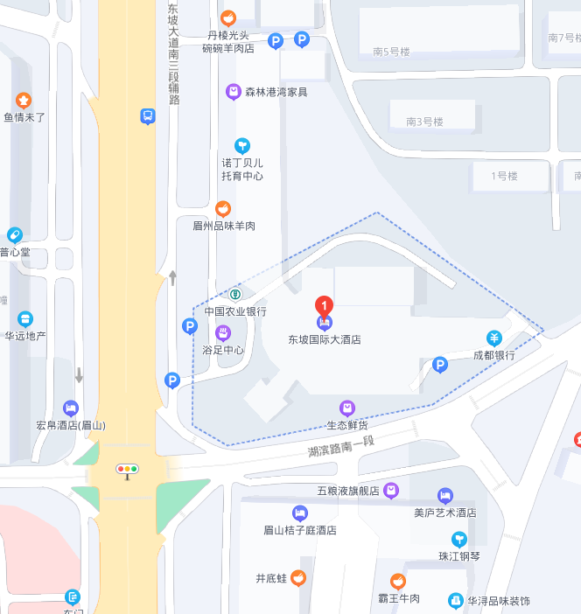
公交路线：
①T51路：眉山东站上车--眉山市人民医院站下车--步行350米
②7路/11路：眉山东站上车--东坡国际大酒店站下车--步行160米

附件2
眉山市妇幼保健院交通地图

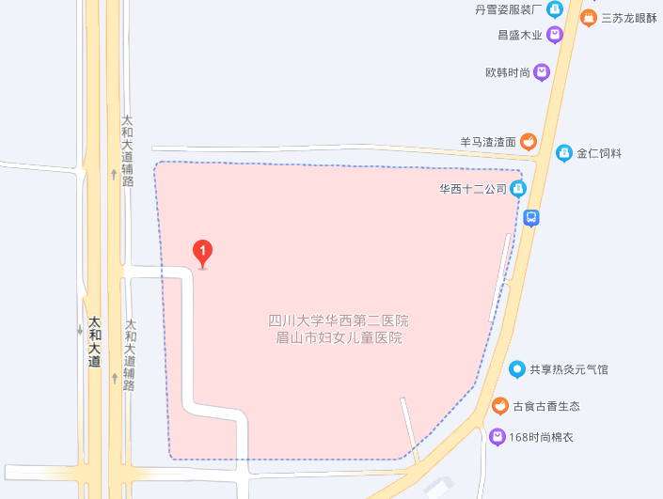

公交路线：
①T51→66路：眉山东站上车（T51路）--市党务政务服务中心（东）站下车--换乘66路--四川大学华西第二医院眉山市妇女儿童医院站下车
②9路→14路：眉山东站上车（9路）--大雅路口站下车--步行190米--心脑血管医院站（14路）上车--四川大学华西第二医院眉山市妇女儿童医院站下车
③20路-14路：眉山东站上车（20路）--市政府站下车--步行240米--军分区站（14路）上车--四川大学华西第二医院眉山市妇女儿童医院站下车

附件3
妇女保健专科能力建设专业委员会成立暨学术会议日程
日期 | 时间 | 内容 | 讲者 | 讲者单位
7月16日 | 8:00-9:00 | 妇女保健专科能力建设专业委员会选举会议
7月16日 | 9:00-10:15 | 妇女保健专科能力建设专业委员会成立会议
7月16日 | 10:15-17:30 | 妇女保健专科能力建设培训
7月16日 | 10:15-11:00 | 妇女保健专科建设思与行 | 郑睿敏  研究员 | 国家级妇幼保健中心
7月16日 | 11:00-11:45 | 四川妇幼健康的发展机遇 | 邓瑄  研究员 | 四川省卫生健康委妇幼处
7月16日 | 11:45-12:30 | 更年期保健专科建设与妇女健康 | 王刚  主任医师 | 四川省妇幼保健院
7月16日 | 12:30-13:30 | 午餐
7月16日 | 13:30-14:10 | 国家妇女保健特色专科建设工作进展介绍 | 杨丽  副研究员 | 国家级妇幼保健中心
7月16日 | 14:10-14:50 | 重庆市妇幼保健院妇女保健专科建设  经验分享 | 但阳  主任医师 | 重庆市妇幼保健院
7月16日 | 14:50-15:30 | 妇幼保健机构的学科建设 | 杨霄  教授 | 成都市妇女儿童中心医院
7月16日 | 15:30-16:10 | 孕产期保健专科建设经验分享 | 蒲杰  主任医师 | 四川大学华西二院
7月16日 | 16:10-16:50 | 《妇女常见病防治专科建设和管理指南》解读 | 梁开如  主任医师 | 四川省妇幼保健院
7月16日 | 16:50-17:30 | “在党的领导下全力推进妇幼健康事业高质量发展”学习与讨论 | 全体
7月16日 | 17:30-18:30 | 晚餐
7月16日 | 18:30-20:30 | 乳腺癌筛查操作培训
7月16日 | 18:30-18:50 | 乳房临床查体 | 张海燕  副主任医师 | 四川省妇幼保健院
7月16日 | 18:50-19:30 | 乳腺超声检查技术及BI-RADS分类 | 赵婧  主任医师 | 四川省妇幼保健院
7月16日 | 19:30-20:00 | 乳腺粗针穿刺活检展示 | 张海燕  副主任医师 | 四川省妇幼保健院
7月16日 | 20:00-20:30 | 乳腺微创旋切活检展示 | 罗静  主任医师 | 四川省妇幼保健院
7月17日 | 8:10-12:00 | “两癌”筛查理论培训
7月17日 | 8:10-8:30 | 领导致辞
7月17日 | 8:30-9:15 | 我国“两癌”筛查工作进展与挑战 | 赵艳霞  研究员 | 国家级妇幼保健中心
7月17日 | 9:15-10:00 | 《“两癌”筛查工作方案》解读 | 马兰  助理研究员 | 国家级妇幼保健中心
7月17日 | 10:00-10:45 | 宫颈癌的三级防控 | 郄明蓉  主任医师 | 四川大学华西二院
7月17日 | 10:45-11:30 | 乳腺癌的三级防控 | 罗静  主任医师 | 四川省妇幼保健院
7月17日 | 11:30-12:15 | “两癌”防治中的病理质控 | 杨开选  主任医师 | 四川大学华西二院
7月17日 | 12:15-14:00 | 午餐
7月17日 | 13:30-17:00 | 宫颈癌筛查操作培训
7月17日 | 13:30-14:10 | 妇科检查与标本取材要点 | 毕嘉  主任医师 | 德阳市妇幼保健院
7月17日 | 14:10-14:50 | 宫颈癌筛查结果的临床意义 | 刘绪义  主任医师 | 华西二院眉山市妇女儿童医院
7月17日 | 14:50-15:30 | 阴道镜检查及活检的指征与操作要点 | 张丹  主任医师 | 四川省妇幼保健院
7月17日 | 15:30-16:10 | 宫颈锥切指征及操作要点 | 覃正文  主任医师 | 自贡市妇幼保健院
7月17日 | 16:10-16:30 | 讨论与答疑
7月17日 | 16:10-16:30 | 闭幕式
 | 8:40-16:30 | 更年期保健专题培训
 | 8:40-9:00 | 领导致辞
7月17日 | 9:00-9:40 | 国家更年期保健特色专科评审标准解读 | 杨丽  副研究员 | 国家级妇幼保健中心
7月17日 | 9:40-10:20 | 更年期保健专科建设要点 | 许良智  主任医师 | 四川大学华西二院
7月17日 | 10:20-11:00 | 更年期女性骨健康维护 | 刘莉  主任医师 | 成都市妇女儿童中心医院
7月17日 | 11:00-11:40 | 中医保健在更年期综合管理中的应用 | 刘艺  主任医师 | 成都中医药大学附属医院
7月17日 | 11:40-12:20 | 健康教育在更年期保健工作中的作用 | 贺晓春  副主任护师 | 四川省妇幼保健院
7月17日 | 12:30-13:30 | 午餐
7月17日 | 13:30-14:10 | 更年期女性性与生殖保健 | 程萌  副主任医师 | 四川大学华西二院
7月17日 | 14:10-14:50 | MHT药物选择 | 李梅  主任医师 | 四川省人民医院
7月17日 | 14:50-15:30 | 更年期保健门诊建设  经验分享 | 李瑞琼  主任医师 | 华西二院眉山市妇女儿童医院
7月17日 | 15:30-16:30 | 专题讨论
7月17日 | 16:30-16:40 | 闭幕式

（注：最终日程以会议当天为准）

附件4

四川省预防医学会妇女保健专科能力建设专业委员会成立选举会议选举委托书

本人因事无法参加2022年 月 日召开的四川省预防医学会妇女保健专科能力建设专业委员会成立选举会议，现特委托 同志代替本人行使选举权，对其选举中的选择无异议。
特此声明。

委托人（签名）
年 月 日

附件5
参会报名步骤流程
- 微信扫描对应会议二维码进行报名。

报名参会二维码


- 填写报名信息：
- 点击去报名：进入会议详情页面后，下拉至页面底部，点击“去报名”；
- 点击“新增参会者”：参会代表点击“参会代表通道”，授课专家点击“授课专家通道”，填写个人报名相关信息；核对填写信息无误后，选择“提交”；如需帮多人报名继续点击新增参会者添加信息。
- 选择参会人：确认报名信息添加完成后勾选相应参会者名字，点击“去缴费”按钮完成缴费。
- 填写发票信息：
1、点击去开票：完成缴费后，请勿关闭页面，直接点击去开票。选择相应会议，在页面底部点击去开票。
2、点击右上角管理抬头：选择“企业”输入单位名字，如系统自动检索到税号，直接点击相应单位税号即可，如无搜索结果，点击底部自行添加抬头，税号。
3、选择抬头名称：完成添加以后返回发票申请页面，选择抬头名称，点击选择，选择已添加的企业名称。
4、填写收票人信息：信息选择完成后填写收票人信息，完成后点击提交。发票信息提交完成后，进入后台审核 ，电子发票将于会议期间发送到收票人邮箱。

注：如完成缴费后退出页面，再次提交开票信息请进入“四川省预防医学会”小程序，选择学术活动-个人中心-我的发票按照上诉步骤进行开票。

四川省预防医学会 2022年6月30日印发

